TUẦN 4
Ngày soạn :
Ngày dạy :

Thể dục 5
BÀI 7: ĐỘI HÌNH ĐỘI NGŨ
TRÒ CHƠI “ HOÀNG ANH , HOÀNG YẾN”

I .MỤC TIÊU:
1.Ôn để củng cố và nâng cao kĩ thuật động tác ĐHĐN. Tập hợp hàng ngang, dóng hàng điểm số, đi đều vòng phải, vòng trái và đổi chân khi đi sai nhịp. Yêu cầu thuần thục động tác theo nhịp hô của GV.
2.Trò chơi “ Hoàng Anh – Hoàng Yến”. Yêu cầu HS chơi đúng luật.
3.Thái đô: nghiêm túc, kỉ luât, hứng thú trong khi chơi. Đoàn kết, hợp tác, tôn trọng lẫn nhau, rèn luyện tác phong nhanh nhẹn, kỉ luật
II. ĐỊA ĐIỂM, PHƯƠNG TIỆN.
1. Địa điểm: Trên sân trường, vệ sinh nơi tập luyện, đảm bảo an toàn tập luyện.
2.Phương tiện:- GV: soạn giáo án Chuẩn bị 1 còi.
- Hs: Trang phục gọn gàng, giầy hoăc dép quai hậu.
III .NỘI DUNG,PHƯƠNG PHÁP LÊN LỚP

HOẠT ĐỘNG CỦA GV | ĐỊNH LƯỢNG | HOẠT ĐỘNG CỦA HS
A. PHẦN MỞ ĐẦU | 8 PHÚT | Theo đội hình 4 hàng ngang
- Gv nhận lớp tập hợp lớp phổ biến nội dung, yêu cầu bài học, nhắc lại nội quy tập luyện chấn chỉnh đội ngũ,trang phục luyện tập |  | - Hs thực hiện  - Đứng vỗ tay và hát  ++++++++++  ++++++++++
- Trò chơi “ Tìm người chỉ huy”
- Gv điều khiển |  | - Hs chơi Trò chơi “ Tìm người chỉ huy
- Gv kiểm tra bài cũ : đi đều vòng phải, vòng trái |  | - 3 Hs lên thực hiện động tác đi đều vòng phải, vòng trái
- Gv nhận xét , cho điểm

B. PHẦN CƠ BẢN: | 20 phút
1. Đội hình đội ngũ: | 12 phút
-Gv ôn tập hợp hàng ngang,
dóng hàng, điểm số, đi đều vòng phải( trái) đổi chân khi đi đều sai nhịp  - GV quan sát, nhận xét, sửa sai |  | - Hs tập lần 1 – 2 tập cả lớp  - Hs tập lần 3 – 4 tập theo tổ, tổ trưởng điều khiển cho HS
- GV quan sát, nhận xét đánh giá biểu dương các tổ tập tốt |  | - Lần 5 – 6 tập hợp cả lớp cho các tổ thi đua trình diễn
- GV điều khiển |  | - Lần 7 - 8 tập cả lớp
2.Trò chơi “Hoàng Anh – Hoàng Yến”
- GV nêu tên trò chơi, tập hợp HS theo đội hình chơi, giải thích cách chơi quy định chơi. Cho cả lớp chơi 2 lần.  - GV quan sát, nhận xét HS chơi. Mỗi lần cho 2 tổ lần lượt thi đua chơi. GV quan sát, nhận xét, biểu dương tổ thắng cuộc chơi. | 8 phút | - Hs tập hợp theo đội hình chơi  - HS chơi. Mỗi lần cho 2 tổ lần lượt thi đua chơi.  - HS chơi
C. PHẦN KẾT THÚC  - Gv cho cả lớp chạy đều (theo thứ tự 1, 2, 3, 4,...) nối nhau thành một vòng tròn lớn. sau khép lại thành vòng nhỏ. | 7 phút | - HS thực hiện
- Tập động tác thả lỏng
- GV cùng HS hệ thống bài |  | - Ôn ĐHĐN
- GV nhận xét giao btvn.
IV: RÚT KINH NGHIỆM
Ngày soạn : TUẦN 4
Ngày dạy :

Thể dục 5
BÀI 8: ĐỘI HÌNH ĐỘI NGŨ
TRÒ CHƠI: “ MÈO ĐUỔI CHUỘT”

I .MỤC TIÊU:
1.Ôn để củng cố và nâng cao kĩ thuật động tác quay phải, quay trái, quay sau, đi đều vòng phải( trái) đổi chân khi đi đều sai nhịp. Yêu cầu động tác đúng với kĩ thuật, đúng khẩu lệnh
2.Trò chơi “ mèo đuổi chuột”. Yêu cầu HS chơi đúng luật tập trung chú ý nhanh nhẹn, khéo léo, hào hứng trong khi chơi.
3.Thái đô: nghiêm túc, kỉ luât, hứng thú trong khi chơi. Đoàn kết, hợp tác, tôn trọng lẫn nhau, rèn luyện tác phong nhanh nhẹn, kỉ luật
II. ĐỊA ĐIỂM, PHƯƠNG TIỆN.
1.Địa điểm: Trên sân trường, vệ sinh nơi tập luyện, đảm bảo an toàn tập luyện.
2.Phương tiện:- GV: soạn giáo án Chuẩn bị 1 còi.
- Hs: Trang phục gọn gàng, giầy hoăc dép quai hậu.
III .NỘI DUNG ,PHƯƠNG PHÁP LÊN LỚP

HOẠT ĐỘNG CỦA GV | ĐỊNH LƯỢNG | HOẠT ĐỘNG CỦA HS
A. PHẦN MỞ ĐẦU | 8 PHÚT
- Gv nhận lớp tập hợp lớp phổ biến nội dung, yêu cầu bài học, nhắc lại nội quy tập luyện chấn chỉnh đội ngũ, trang phục tập luyện |  | - Theo đội hình 4 hàng ngang  ++++++++++
- Gv cho Hs xoay các khớp cổ chân, tay gối, hông , vai |  | ++++++++++  ++++++++++
- Gv cho Hs giậm chân tại chỗ đếm to theo nhịp |  | - Hs giậm chân tại chỗ đếm to theo nhịp
- Kiểm tra bài cũ : đi đều vòng phải, vòng trái , đổi chân khi sai nhịp  - Gv nhận xét , cho điểm  B. PHẦN CƠ BẢN |  | 2 Hs lên thực hiện ,đi đều vòng phải, vòng trái , đổi chân khi sai nhịp
1. Đội hình đội ngũ: | 20 phút
- Gv ôn quay phải, quay trái, quay sau, đi đều vòng phải, vòng trái, đổi chân khi đi đều sai nhịp. |  | - Lần 1 – 2 tập cả lớp  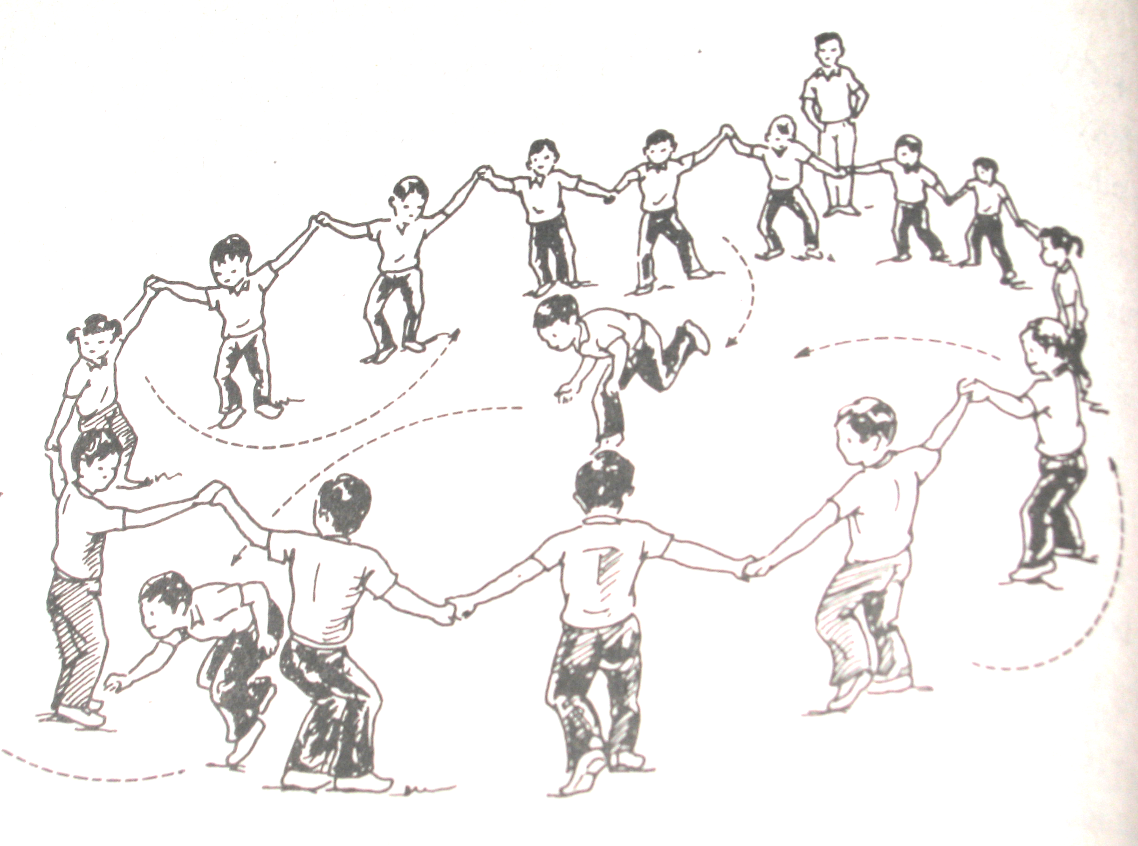
GV điều khiển cả lớp tập 2 lần. Tập theo tổ, do trưởng điều khiển. GV quan sát, sửa chữa sai sót cho các tổ. Tập hợp cả lớp cho từng tổ thi đua trình diễn, GV quan sát, nhận xét, biểu dương các tổ tập tốt: 1 - 2 lần. Tập cả lớp để củng cố do GV hoặc cán sự điều khiển: 1 - 2lần. |  | - Lần 3 – 4 tập theo tổ, tổ trưởng điều khiển.
GV quan sát, nhận xét đánh giá biểu dương các tổ tập tốt |  | - Lần 5 – 6 tập hợp cả lớp cho các tổ thi đua trình diễn
2.Trò chơi:  “Mèo đuổi chuột” | 7'phút
- GV nêu tên trò chơi tập hợp HS theo đội hình chơi.  - GV quan sát nhận xét  - GV chú ý nhắc nhở hs tham gia trò chơi đảm bảo an toàn tập luyện |  | - Hs tập hợp theo đội hình chơi.
C. PHẦN KẾT THÚC: | 7 phút
- Cho cả lớp chạy nhẹ nhàng thành vòng tròn |  | - Theo đội hình 4 hàng ngang
- Tập động tác thả lỏng
- GV cùng HS hệ thống bài |  | - HS hệ thống bài
- GV nhận xét đánh giá kết
quả giao btvn. |  | - Tự ôn luyện ĐHĐN
IV: RÚT KINH NGHIỆM ...................................................................................................................................................................................................................................................................................................................................................................................................

